SX42554V324CR配置
SX42554V324CR
Photo for reference
此图仅供参考
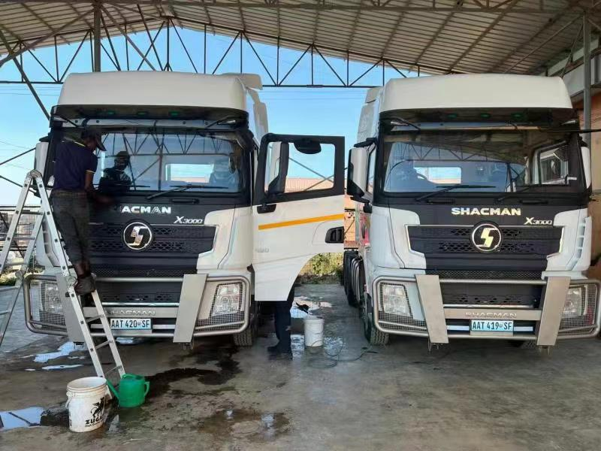

主要参数配置
Main Configuration
Platform平台 |  | X3000
Drive type驱动形式 |  | 6x4
Edition版本 |  | 轻量化版
Model型号 |  | SX42554V324CR
Engine  发动机 | Model型号 | ISME420 30  JACOB
Engine  发动机 | Horsepower 马力 | 420
Engine  发动机 | Discharge排放 | 欧III
Engine  发动机 | Gear box变速器 | 12JSD200T-B（铝壳）
Cab驾驶室 |  | 加长高顶
The highest speed最高时速 (km/h) |  | 50～60/90
Chassis(mm)车架(mm) |  | (940-850)×300(单8)
Wheelbase (mm)轴距(mm) |  | 3175+1400
Axle speed ratio车桥速比 |  | 13T MAN单级3.364
Front axle前桥 |  | MAN 7.5T
Suspension悬架 |  | 前后少片簧
Fuel tank油箱 |  | 400L铝合金油箱
Tires轮胎 |  | 12R22.5
X3000加长高顶驾驶室、空气主座椅、四点空气悬浮、电动电加热后视镜、电控自动恒温空调、电动摇窗机、电动翻转、金属保险杠、三级上车踏板、中控锁（双遥控）、多功能方向盘、普通空滤器、软轴操纵、铝合金储气筒、普通50鞍座、瓦楞板式安装板、分体式挡泥板、国产离合器、右置转向机、轮胎前混合花纹，后轮及备胎块状、180Ah免维护蓄电池、电瓶箱防盗、倒车蜂鸣器、燃油系统性防盗、加装一道长效粗滤、驾驶室反光标识、尾部反光板、加装不锈钢前围、SHACMAN标识、全英文标识

